Table des matières
Introduction 3
Environnement de travail 4
Choix techniques 5
Présentation fonctionnelle du projet 6
Modélisation des données 8
Modèle Conceptuel de Données (MCD) 8
Modèle Physique de Données (MPD) 10
Exemples de données 12
Sécurité de l’application 14
Workflow Security 15
Mise en œuvre technique de la sécurité 16
Architecture de l’application (MVC) 17
Le Model View Controller 18
Vue 20
Page de connexion 24
Dashboard admin 24
Dashboard Sellers 25
Liste des clients avec le paginator 25
Edit client 26
Le bouton suppression 26
La page index catalogue :Paginée, filtrée et triée 27
Le PDF de la facture prêt à être imprimé 28
Le PDF imprimé : que l’on peut imprimer ou enregistrer 28
Les pages statistiques 29
Admin : 29
29
Les users(Sellers) non Admin 30
Gestion du catalogue produit 31
Pagination 32
Fonctionnement des controllers 33
Conclusion 36
Glossaire technique 37

Mini Facturier

Application de Gestion Commerciale

Dossier de projet CCP1 et CCP2

Nom : Ledeunf Jean Francois

Formation ; Développeur Web et Web Mobil

Centre de Formation : AFEC Dax

Session :de Mars a décembre 2025



Introduction
Mini Facturier est une application web de gestion commerciale permettant de gérer les principaux éléments d’une activité, notamment les clients, les vendeurs, les factures et un catalogue de produits.
L’application a été conçue afin de proposer une solution simple, structurée et efficace pour le suivi des opérations commerciales. Elle permet de centraliser les informations et de faciliter la gestion quotidienne des ventes.
Le système repose sur une architecture basée sur le Framework Symfony, garantissant une organisation claire du code et une bonne maintenabilité. Il intègre également des fonctionnalités essentielles telles que la gestion des données (CRUD), la gestion des rôles utilisateurs et l’optimisation de l’expérience utilisateur.
L’interface a été pensée pour s’adapter à différents profils d’utilisateurs, notamment les administrateurs et les vendeurs, avec des accès et des fonctionnalités spécifiques selon les droits attribués.
Mini Facturier s’inscrit ainsi dans une démarche de conception d’un outil fiable, évolutif et adapté aux besoins d’une entreprise.

Environnement de travail

Le projet Mini Facturier a été réalisé dans un environnement de développement local sous Windows, en utilisant la plateforme Laragon, qui permet de configurer rapidement un serveur web avec PHP et MySQL.
Le développement de l’application a été effectué avec l’éditeur de code Visual Studio Code, offrant des fonctionnalités adaptées telles que la coloration syntaxique, l’auto-complétions et la gestion des extensions.
La base de données est gérée avec MySQL, et son administration a été facilitée par l’outil HeidiSql, fonctionnant avec Laragon.
Enfin, les tests et l’affichage de l’application ont été réalisés via un navigateur web (Google Chrome), permettant de vérifier le bon fonctionnement de l’interface utilisateur et des différentes fonctionnalités développées.

Choix techniques

Dans le cadre de ce projet, plusieurs choix techniques ont été réalisés afin de garantir une application structurée, maintenable et adaptée aux besoins.
Le Framework Symfony a été utilisé pour le développement de l’application. Ce choix s’explique par sa robustesse, sa popularité dans le développement web professionnel et son architecture basée sur le modèle MVC (Modèle-Vue-Contrôleur), permettant une bonne séparation des responsabilités.
Le moteur de Templates Twig a été utilisé pour la gestion de l’affichage. Il permet de séparer clairement la logique métier du rendu visuel, ce qui améliore la lisibilité et la maintenabilité du code.
Bootstrap a été intégré afin de faciliter la mise en forme de l’interface utilisateur. Il permet de créer rapidement une interface responsive, cohérente et professionnelle, sans nécessiter un développement CSS complexe.
La gestion des données est assurée par MySQL, une base de données relationnelle fiable et largement utilisée. L’accès aux données est réalisé via Doctrine ORM, qui permet de manipuler les entités en PHP sans écrire directement des requêtes SQL complexes.
Enfin, le bundle Knp Paginator a été utilisé pour implémenter la pagination des listes, notamment dans le catalogue de produits, afin d’améliorer l’expérience utilisateur et les performances de l’application.

Présentation fonctionnelle du projet
L’application mini Facturier est une application web permettant de gérer une activité commerciale simple. Elle offre plusieurs fonctionnalités destinées à faciliter la gestion des clients, des vendeurs, des produits et des factures.
L’application distingue deux types d’utilisateurs : l’administrateur et le vendeur. Chaque utilisateur dispose de droits spécifiques en fonction de son rôle.
L’administrateur a un accès complet à l’ensemble des fonctionnalités de l’application. Il peut gérer le catalogue de produits (création, modification, suppression), ainsi que les clients, les vendeurs et les factures. Il a également accès à un tableau de bord affichant des statistiques globales, telles que le nombre de clients, de vendeurs, de factures et le chiffre d’affaires.
Le vendeur dispose de fonctionnalités plus restreintes. Il peut consulter le catalogue de produits et créer des factures pour les clients. Il a également accès à ses propres statistiques, lui permettant de suivre ses ventes et ses performances.
Le catalogue de produits constitue une fonctionnalité centrale de l’application. Il permet de visualiser l’ensemble des produits disponibles avec leur nom, leur marque, leur prix et leur taux de TVA. Des fonctionnalités de recherche, de filtrage par marque et de pagination ont été mises en place afin d’améliorer la navigation et l’expérience utilisateur.
La gestion des factures permet de créer des documents associant un client, un vendeur et plusieurs produits. Chaque facture est composée de lignes de facture, permettant de détailler les produits vendus, les quantités, les prix et les montants associés.
Enfin, l’application propose des outils de suivi à travers des statistiques, permettant d’analyser l’activité commerciale et d’obtenir des indicateurs pertinents.

Le workflow de l’application Mini-Facturier
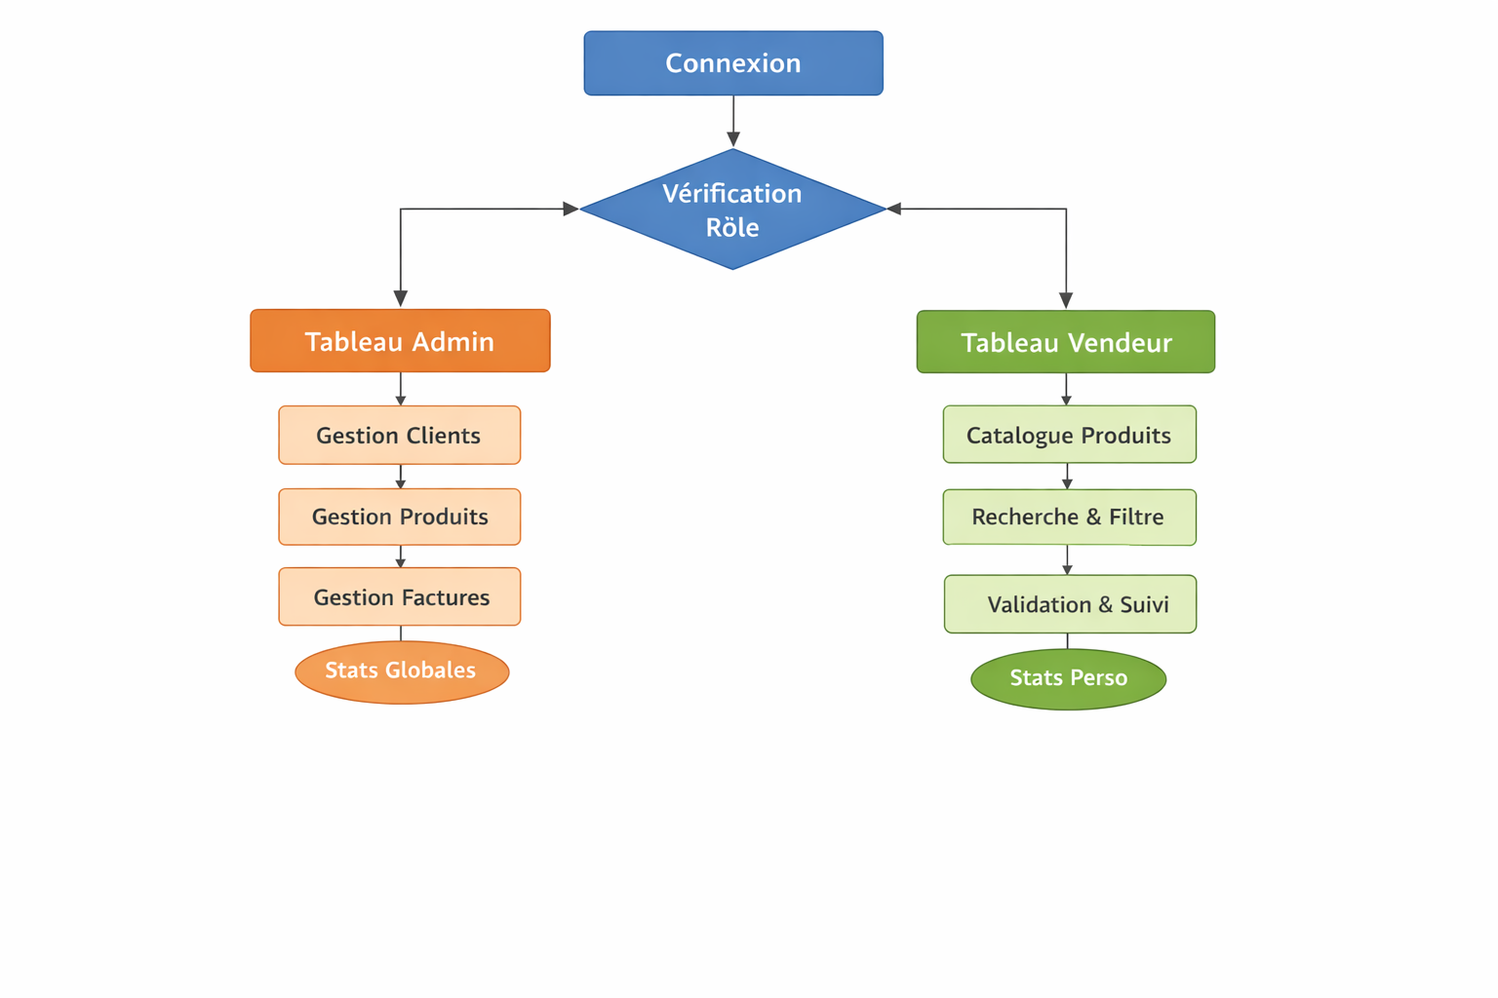
Voir page 11

Le schéma ci-dessus illustre le fonctionnement global de l’application mini Facturier. Après la connexion, l’utilisateur est redirigé en fonction de son rôle (administrateur ou vendeur), ce qui détermine les fonctionnalités accessibles.
Ce workflow permet de visualiser clairement la navigation et l’organisation des différentes actions au sein de l’application.

Modélisation des données
Dans le cadre de la conception de l’application mini Facturier, une phase de modélisation des données a été réalisée afin de structurer les informations de manière cohérente et organisée.
Cette modélisation repose sur deux étapes principales : la réalisation d’un Modèle Conceptuel de Données (MCD), puis sa transformation en Modèle Physique de Données (MPD), directement exploitable en base de données.

Modèle Conceptuel de Données (MCD)
Le MCD permet de représenter les différentes entités de l’application ainsi que leurs relations, indépendamment de toute contrainte technique.
Les principales entités identifiées sont : Utilisateur, Vendeur, Client, Produit, Facture et Ligne de facture.
Les relations entre ces entités ont été définies en tenant compte des règles métier. Par exemple, un vendeur peut créer plusieurs factures, tandis qu’une facture est associée à un seul vendeur et un seul client. Une facture contient une ou plusieurs lignes de facture, chaque ligne représentant un produit vendu avec une quantité et un prix.
La relation entre facture et produit est modélisée à travers l’entité Ligne de facture, permettant de gérer précisément les informations de chaque vente et de conserver un historique fiable.
Les cardinalités ont été définies de manière rigoureuse afin de refléter les contraintes du système, notamment les relations de type un-à-plusieurs entre vendeur et facture, ou encore entre facture et ligne de facture.

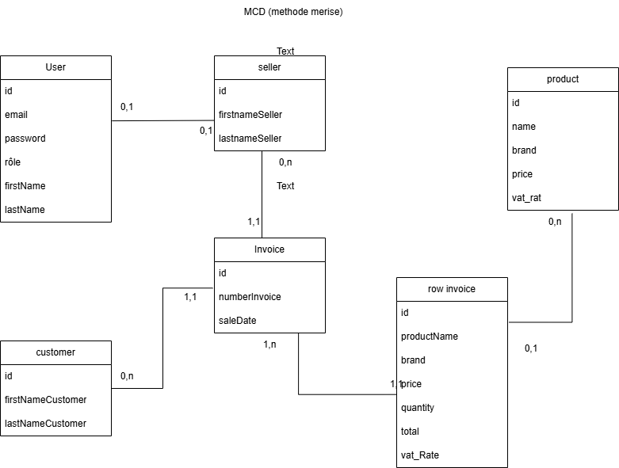

Modèle Physique de Données (MPD)
Le MPD correspond à la traduction du MCD en tables relationnelles, directement implémentées dans la base de données HeidiSql.
Chaque entité du MCD a été transformée en table, avec la définition de clés primaires pour identifier de manière unique chaque enregistrement. Les relations entre les tables sont assurées par des clés étrangères, garantissant l’intégrité référentielle.
Des contraintes ont été ajoutées afin de sécuriser les données, telles que l’unicité de certains champs (comme l’email utilisateur ou le numéro de facture), ainsi que des contraintes de non-nullité pour les données obligatoires.
La table des lignes de facture joue un rôle central dans le modèle, permettant de relier les factures aux produits tout en conservant les informations au moment de la vente (nom du produit, prix, TVA), ce qui garantit la cohérence des données même en cas de modification du catalogue.
Cette modélisation assure une base de données robuste, cohérente et adaptée aux besoins fonctionnels de l’application

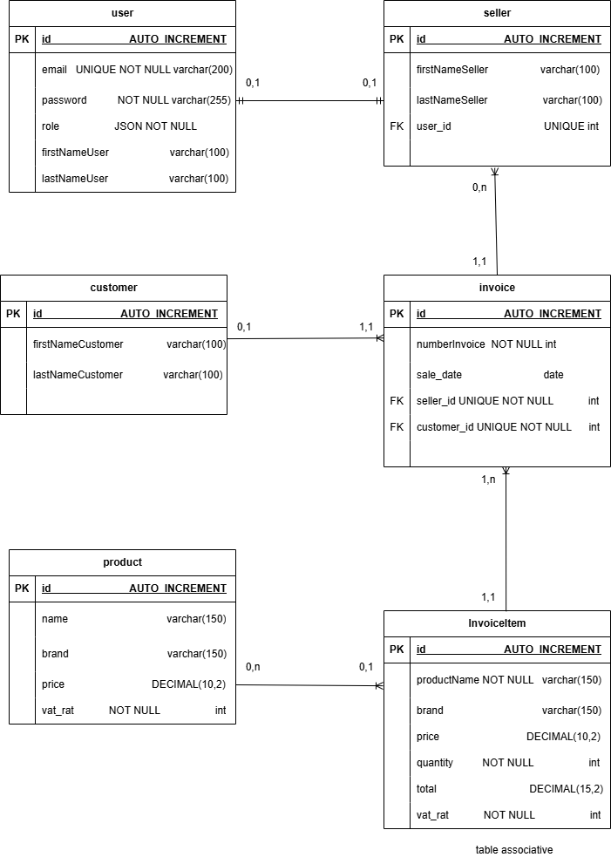

.

Exemples de données
Les jeux de données présentés ont été générés automatiquement à l’aide de l’outil Mokaroo. Les informations telles que les noms, numéros de téléphone et autres données personnelles sont fictives et utilisées uniquement à des fins de démonstration. Toute correspondance avec des données réelles est purement accidentelle.
Afin d’illustrer le fonctionnement de l’application et la structure de la base de données, des jeux de données fictifs ont été générés à l’aide de l’outil Mokaroo.
Ces données permettent de visualiser concrètement le contenu des différentes tables et de vérifier la cohérence du modèle de données.

  - Table Customer
Clients enregistrés dans l’application.
Customer data
ID | First Name | Last Name | address mail | Phone
1 | Paul | Moreau | paul.moreau@gmail.com | 07 11 81 82 97
2 | Emma | Laurent | emma.laurent@yahoo.fr | 02 48 39 27 16
3 | Lucas | Simon | lucas.simon@outlook.fr | 03 91 82 74 65
4 | Chloe | Michel | chloe.michel@gmail.com | 04 62 73 81 95
5 | Louis | Lefebvre | louis.lefebvre@yahoo.fr | 05 59 18 27 36

  - Table Seller
Les vendeurs.
seller datas
ID | First Name | Last Name | Phone
1 | Jean | Dupont | 102030405
2 | Marie | Martin | 203040506
3 | Pierre | Bernard | 304050607
4 | Sophie | Petit | 405060708
5 | Luc | Robert | 506070809
  - Table Product
Catalogue de produits.
description_item | price_item | marque
Ordinateur portable | 899.99 | Acer
Clavier mécanique | 120.00 | Logitech
Souris sans fil | 45.50 | Logitech
Ecran 27 pouces | 300.00 | Samsung
Imprimante laser | 220.00 | HP
Casque audio | 80.00 | JBL

  - Table Invoice
Factures créées dans l’application.
invoice Data
Number_invoice | Sale date | Seller id | Customer id
FAC-001 | 01/01/2025 | 1 | 1
FAC-002 | 02/01/2025 | 2 | 2
FAC-003 | 03/01/2025 | 3 | 3
FAC-004 | 04/01/2025 | 4 | 4
FAC-005 | 05/01/2025 | 5 | 5

  - Table Invoice Item
Lignes de facture associées aux factures.
invoice Data
Number_invoice | Description item | Price item | Qty | Total | Sale date | Seller id | Customer id | Marque
FAC-001 | Ordinateur portable | 899.99 | 1 | 899.99 | 01/01/2025 | 1 | 1 | Acer
FAC-002 | Clavier mécanique | 120.00 | 2 | 240.00 | 02/01/2025 | 2 | 2 | Logitech
FAC-003 | Souris sans fil | 45.50 | 3 | 136.50 | 03/01/2025 | 3 | 3 | Logitech
FAC-004 | Ecran 27 pouces | 300.00 | 1 | 300.00 | 04/01/2025 | 4 | 4 | Samsung
FAC-005 | Imprimante laser | 220.00 | 1 | 220.00 | 05/01/2025 | 5 | 5 | HP

Sécurité de l’application
La sécurité d’une application web est essentielle pour protéger les données des utilisateurs. Dans mon application, plusieurs mécanismes ont été mis en place afin de garantir un accès sécurisé.
  - L’Authentification
L’authentification permet de vérifier l’identité de l’utilisateur lors de la connexion. L’utilisateur saisit son email et son mot de passe dans le formulaire login.html.twig(page 23). Ces informations sont ensuite traitées par Symfony via le SecurityController.

  - Gestion des rôles
Attribution du rôle dans le security.yaml
role_hierarchy:
ROLE_ADMIN: ROLE_SELLER

  - Hachage des mots de passe(user entity)
Les mots de passe ne sont pas stockés en clair en base de données. Lors de la création d’un utilisateur, le mot de passe est haché grâce au composant de sécurité de Symfony. Lors de la connexion, Symfony compare le mot de passe saisi avec le mot de passe haché.

  - Protection des routes
L’accès aux différentes pages est contrôlé grâce au fichier security.yaml et à des vérifications dans les contrôleurs (denyAccessUnlessGranted). Cela permet de limiter l’accès aux fonctionnalités selon le rôle de l’utilisateur.

Workflow Security
Ces opérations sont traitées dans le dossier config/package/security.yaml. Les mots de passe ne sont pas enregistrés en clair dans la base de données. Ils sont hachés automatiquement grâce au système de sécurité symfony.
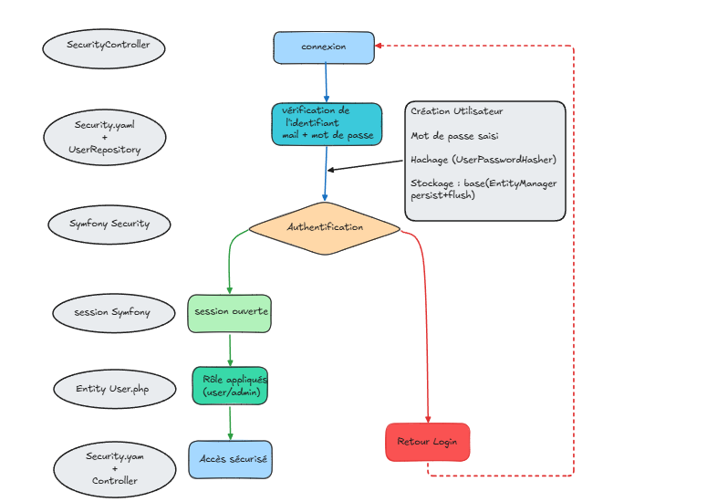

Mise en œuvre technique de la sécurité

  - Attribution du rôle
Le rôle est attribué dans l’entité User lors de la création de l’utilisateur :
$user->setRoles(['ROLE_SELLER']);

  - Sécurisation des accès
La sécurisation des accès est définie dans le fichier security.yaml grâce à la règle access_control, et renforcée dans les contrôleurs :
$this->denyAccessUnlessGranted('ROLE_ADMIN');

  - Création d’un utilisateur
Lors de la création d’un utilisateur, Doctrine utilise deux méthodes
- persist() permet de préparer l’enregistrement
- flush() permet d’exécuter l’enregistrement en base de données
$em->persist($user);
$em->flush();
  - • Modification d’un utilisateur
Lors d’une modification, il n’est pas nécessaire d’utiliser persist() car l’objet est déjà géré par Doctrine. Il suffit d’utiliser :

$em->flush();

  - Suppression d’un utilisateur
Pour supprimer un utilisateur :
- remove() prépare la suppression
- flush() exécute la suppression en base de données
$em->remove($user);
$em->flush();

Architecture de l’application (MVC)
L’application MiniFacturier repose sur une architecture de type MVC (Modèle – Vue – Contrôleur), qui permet de structurer le code de manière claire et organisée.
Cette architecture assure une séparation des responsabilités entre la gestion des données, le traitement des actions et l’affichage, ce qui facilite la maintenance et l’évolution de l’application.

  - Modèle
La couche Modèle correspond à la gestion des données et à leur structure. Elle est représentée par les entités et les repositories.
Les entités (Customer, Seller, Product, Invoice, InvoiceItem, User) définissent la structure des données utilisées dans l’application. Chaque entité correspond à une table dans la base de données.
Les repositories permettent d’effectuer les opérations sur les données, telles que la récupération, la recherche ou le filtrage. Ils contiennent les requêtes nécessaires à l’accès aux informations, notamment pour le catalogue ou les statistiques.

Le Model View Controller

  - Le Modèle
La couche Modèle correspond à la gestion des données et à leur structure. Elle est représentée par les entités et les repositories.
Les entités (Customer, Seller, Product, Invoice, InvoiceItem, User) définissent la structure des données utilisées dans l’application. Chaque entité correspond à une table dans la base de données.
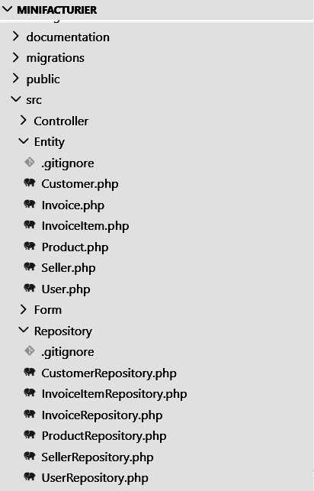

  - Contrôleur
La couche Contrôleur assure la gestion des actions de l’utilisateur et le lien entre le modèle et la vue.
Les contrôleurs reçoivent les requêtes HTTP, traitent les données via les entités et les repositories, puis transmettent les informations nécessaires aux Templates pour l’affichage.
Chaque fonctionnalité de l’application est associée à un contrôleur spécifique, par exemple :
- Gestion du catalogue de produits
- Gestion des clients
- Gestion des factures
- Affichage des statistiques
Les contrôleurs permettent également de gérer les accès en fonction des rôles utilisateurs, en restreignant certaines actions aux administrateurs.
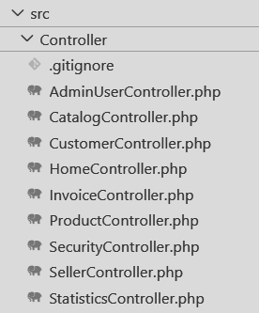

Cette couche est directement liée au système de gestion de base de données MySQL via Doctrine ORM, garantissant une manipulation sécurisée et structurée des données.

Vue
La couche Vue correspond à l’interface utilisateur de l’application. Elle est réalisée à l’aide du moteur de Templates Twig.
Les Templates permettent d’afficher les données de manière claire et structurée, tout en restant indépendants de la logique métier. Ils assurent la présentation des informations et la navigation entre les différentes pages.
L’interface utilisateur repose sur Bootstrap, permettant une mise en forme responsive et cohérente. Des composants réutilisables ont été mis en place, notamment pour les boutons d’action et de navigation, afin d’assurer une cohérence visuelle entre toutes les pages.
Les principales interfaces de l’application comprennent :
- La page d’accueil
- Le catalogue de produits
- Les pages de gestion (clients, vendeurs, factures)
- Les pages de statistiques
Des captures d’écran sont présentées ci-après afin d’illustrer le rendu visuel de l’application.
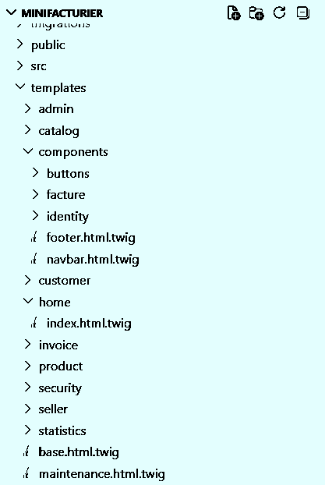

  - Organisation des Templates
L’application mini Facturier utilise le moteur de Templates Twig pour gérer l’affichage des pages
Les fichiers de Templates sont organisés dans le répertoire Templates, avec une structure par fonctionnalité afin de faciliter la lisibilité et la maintenance du code.

  - Le fichier base.html. Twig
Le fichier base.html. twig constitue le Template principal de l’application. Il définit la structure globale des pages, notamment
- Le doctype HTML
- La structure <html>, <head> et <body>
- Les éléments communs tels que la barre de navigation (navbar) et le pied de page (Footer)
Enregistrés dans le répertoire components
Ce fichier sert de base à toutes les autres pages grâce au mécanisme d’héritage de Twig.

  - Le dossier home et son fichier index.html. Twig
Le dossier home regroupe le Template liés à la page d’accueil de l’application.
Le fichier index.html. Twig correspond à la page d’accueil. Il hérite du Template principal base.html Twig et vient compléter certaines sections définies dans celui-ci, notamment le contenu principal de la page.
Ce fonctionnement repose sur le principe d’héritage de Twig, permettant de réutiliser une structure commune tout en personnalisant le contenu de chaque page.

  - Principe d’héritage Twig
L’héritage permet d’éviter la duplication de code. Le Template index.html. Twig étend le fichier base.html Twig et remplit les blocs définis (par exemple block body).Cela permet de garantir une cohérence visuelle sur l’ensemble de l’application tout en simplifiant la maintenance.
  - Template principal : base.html.twig
Le fichier base.html.twig définit la structure globale de l’application. Il est utilisé comme base pour toutes les pages grâce au mécanisme d’héritage de Twig.
Le titre de la page est défini via un bloc dynamique :

{% block title %}MiniFacturier{% endblock %}

Les feuilles de style (Bootstrap, icônes) sont intégrées afin de gérer la mise en forme de l’interface.
La barre de navigation et le pied de page sont inclus avec :

{% include 'components/navbar.html.twig' %}
{% include 'components/footer.html.twig' %}

Le contenu principal est défini dans le bloc body, qui est rempli par les Templates enfants :

{% block body %}{% endblock %}

Enfin, des blocs permettent d’ajouter des styles et scripts spécifiques si nécessaire :

{% block stylesheets %}{% endblock %}
{% block javascripts %}{% endblock %}

Ce Template permet de centraliser la structure de l’application et d’assurer une interface cohérente sur l’ensemble des pages.

  - Template : page d’accueil
Le fichier index.html.twig du dossier home correspond à la page d’accueil de l’application. Il repose sur le mécanisme d’héritage de Twig, comme indiqué par la directive :
{% extends 'base.html.twig' %}
Cela permet de réutiliser la structure générale définie dans le Template principal.
Le contenu de la page est défini à l’intérieur du bloc body, qui est injecté dans le layout principal :
{% block body %}
La navigation entre les différentes sections de l’application est assurée par l’utilisation de la fonction path, qui permet de générer les URL vers les routes définies dans les contrôleurs :
{{ path('app_customer_index') }}
Enfin, certaines parties de l’interface sont affichées de manière conditionnelle en fonction du rôle de l’utilisateur connecté, grâce à la fonction is_granted. Cela permet par exemple de proposer des fonctionnalités différentes entre un administrateur et un vendeur :
{% if is_granted('ROLE_ADMIN') %}
Ce Template illustre ainsi le fonctionnement de la couche Vue, en lien avec la logique métier et les contrôleurs de l’application.

Vues : (voir aussi page 13-15 traitant de la sécurité)

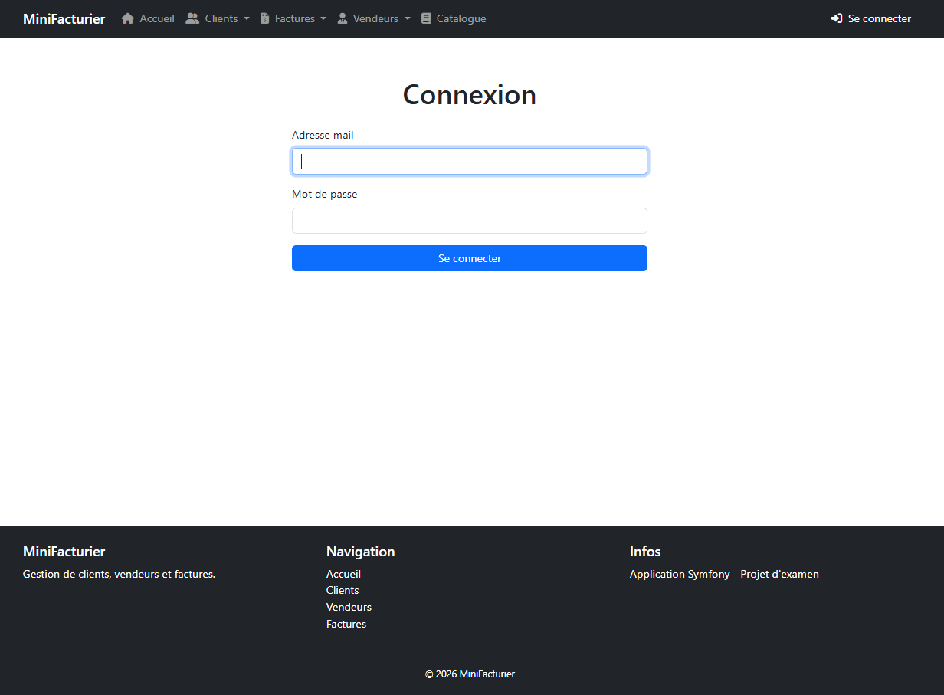
Page de connexion

Dashboard admin
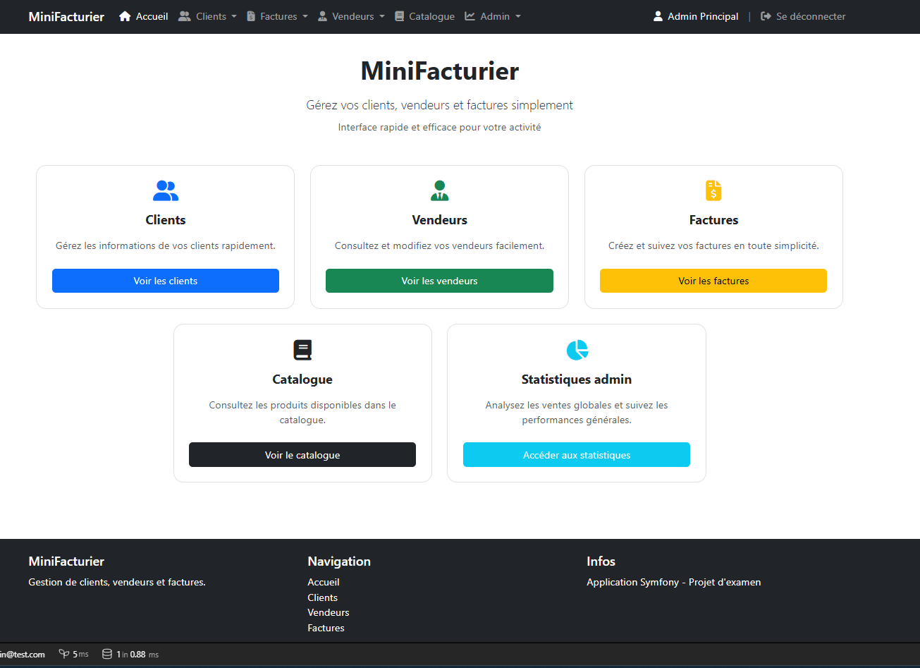

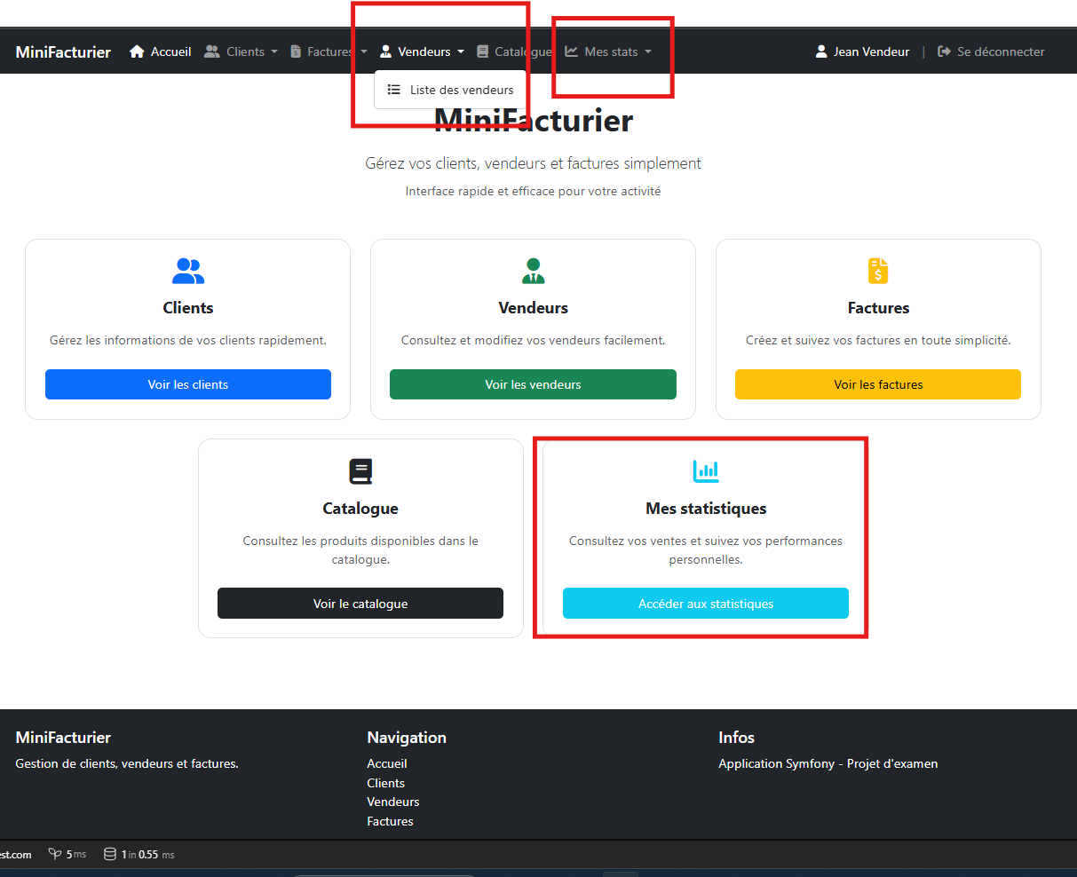
Dashboard Sellers

Dans le Dashboard seller, on ne peut pas ajouter de vendeurs, et les statistiques seront propres aux vendeurs connectés.

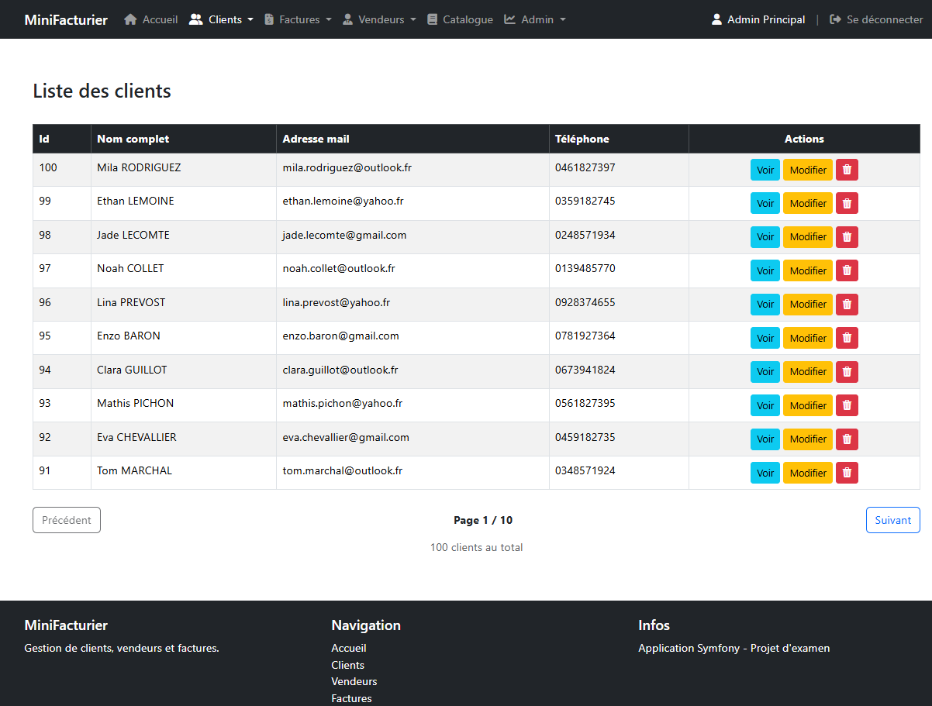
Liste des clients avec le paginator

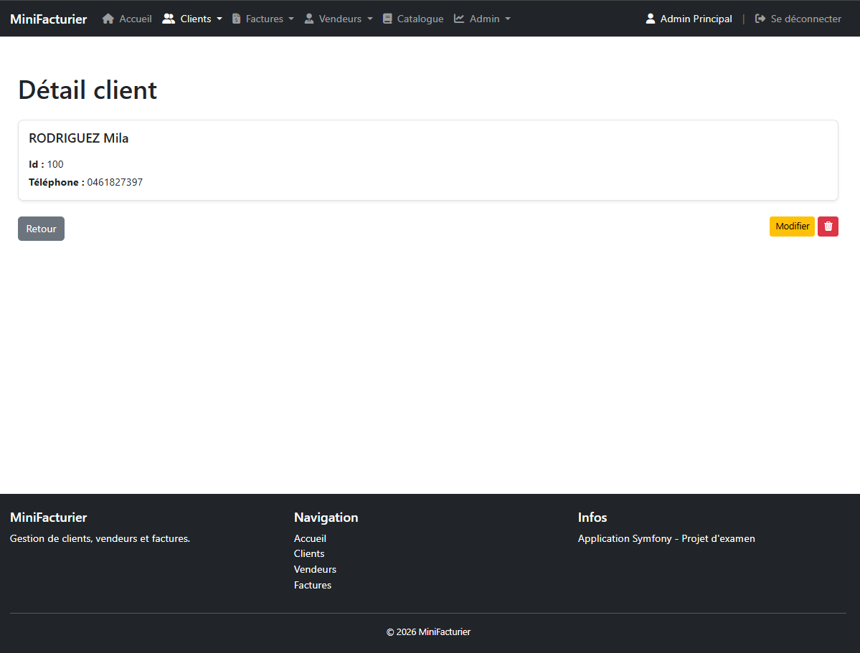
Show client

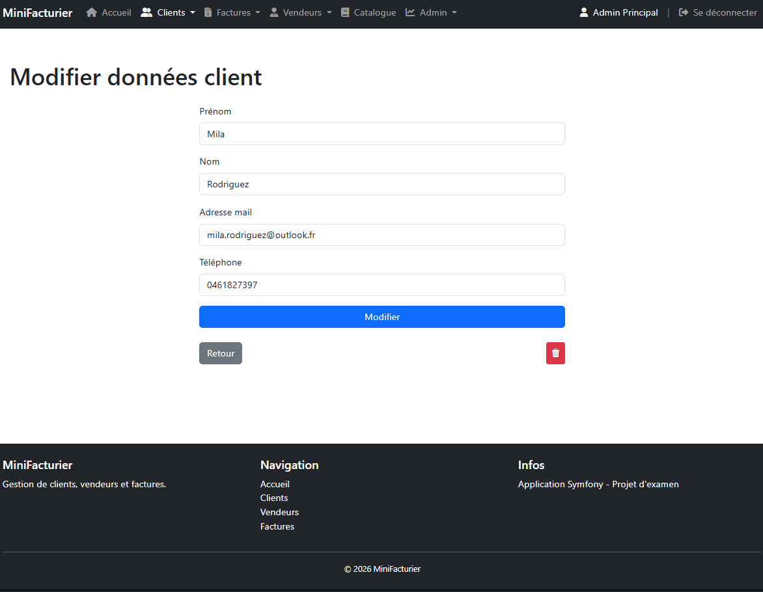
Edit client

Pages voir et modifier accessibles avec les boutons voir et modifier de la liste des clients.

Le bouton suppression
ouvre modal commun à toutes les pages index,edit,show de toutes les tables(customer,invoice,seller,product…)
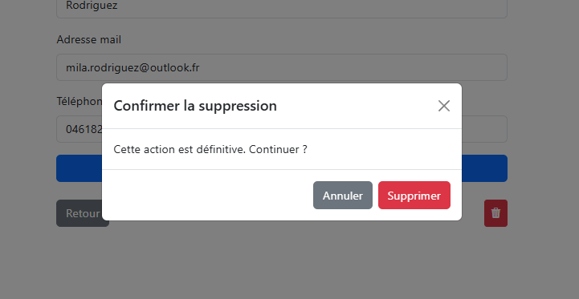

Aussi, les captures d’écran de Customer sont identiques a celles des Sellers et Invoice.

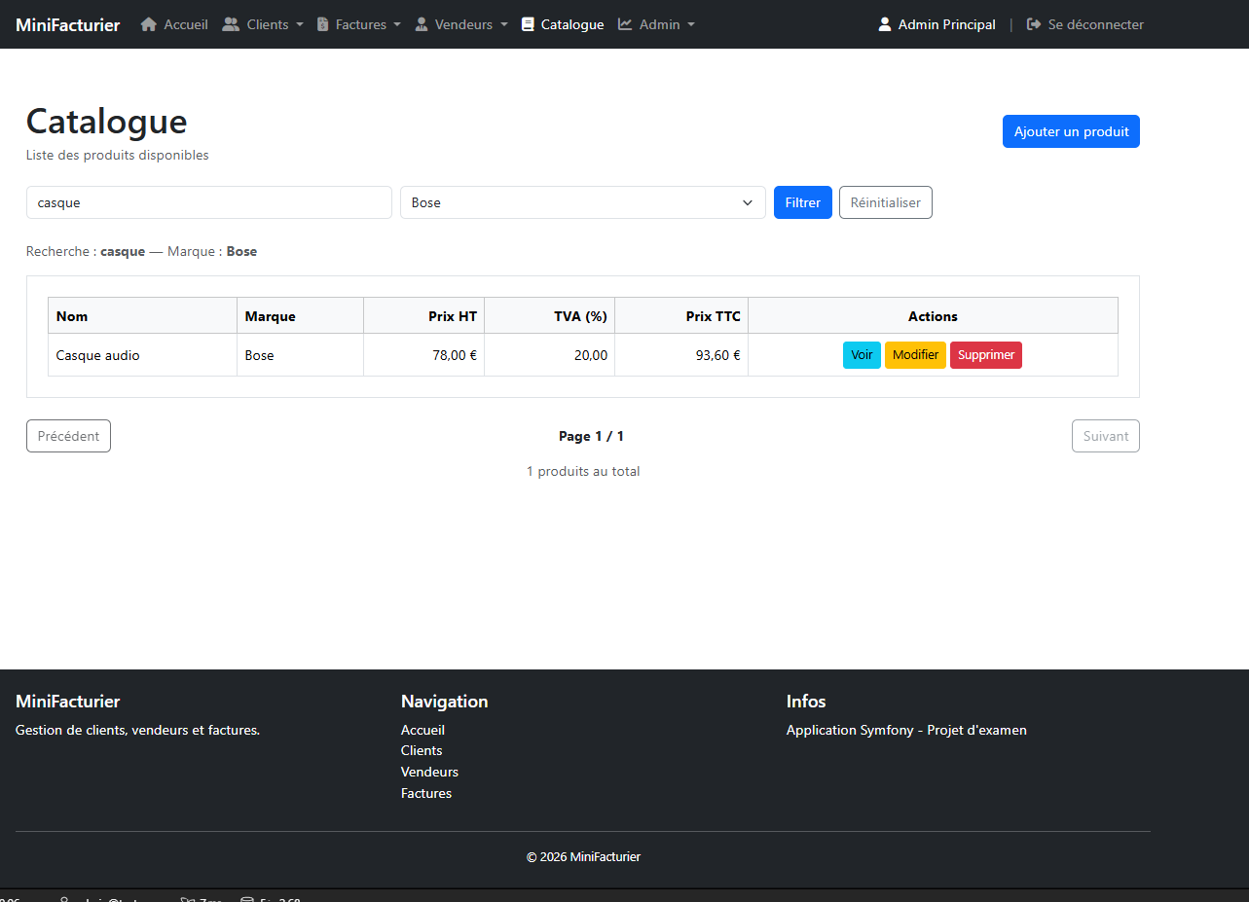
La page index catalogue :Paginée, filtrée et triée
Voir page 28

Factures

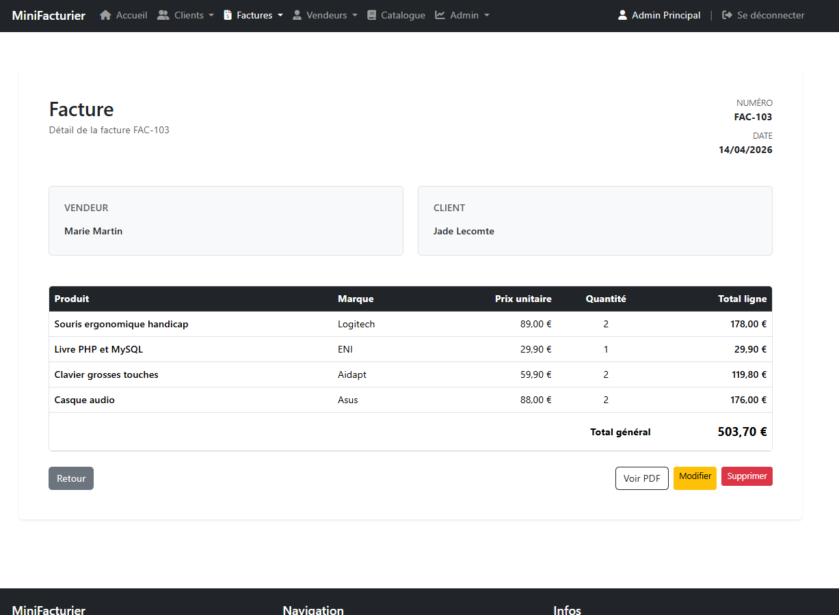

Le PDF de la facture prêt à être imprimé
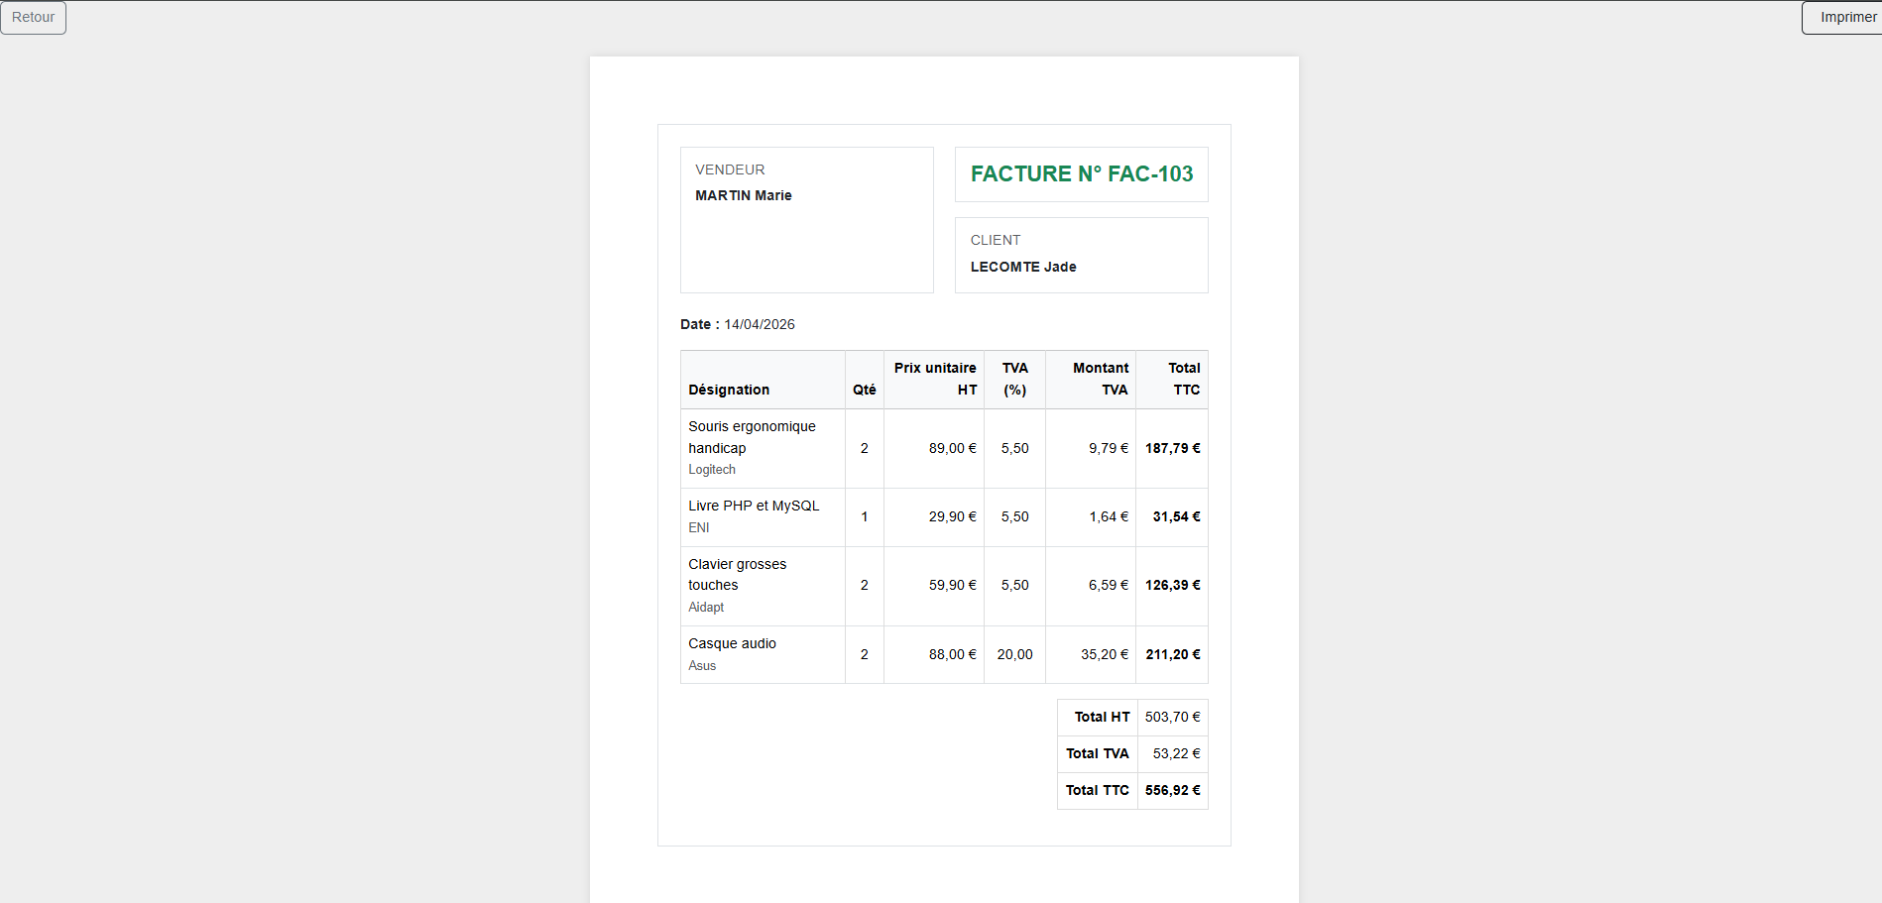

Le PDF imprimé : que l’on peut imprimer ou enregistrer
Via le logiciel d’impression.
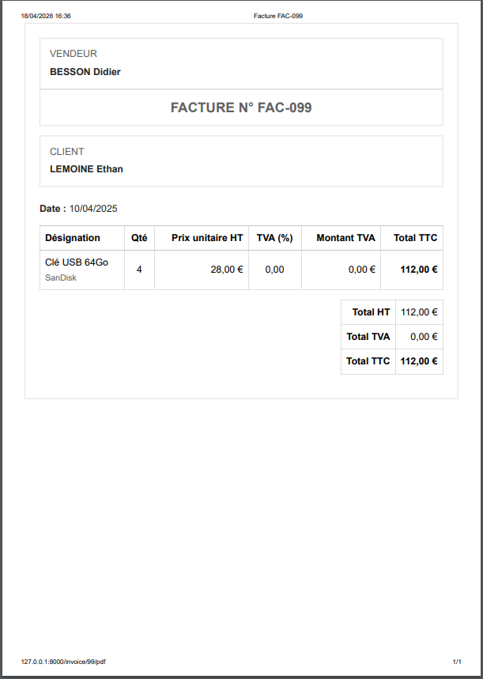

Les pages statistiques

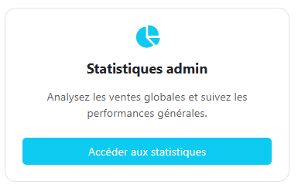
Admin :

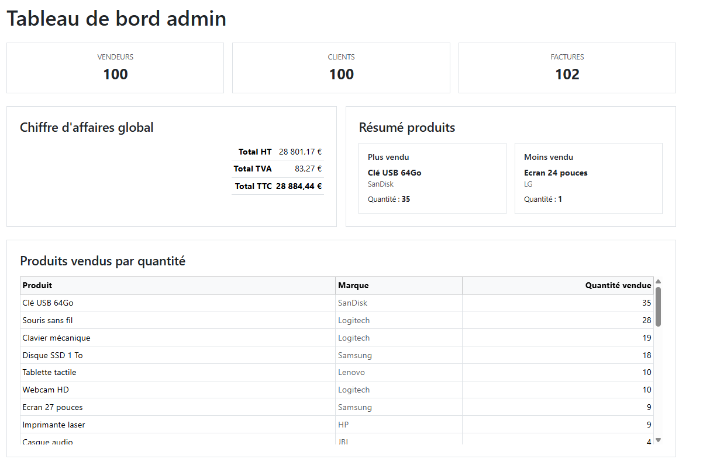

Les users(Sellers) non Admin

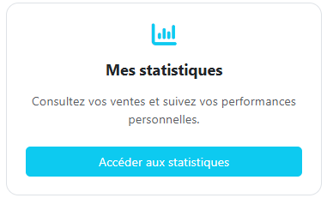

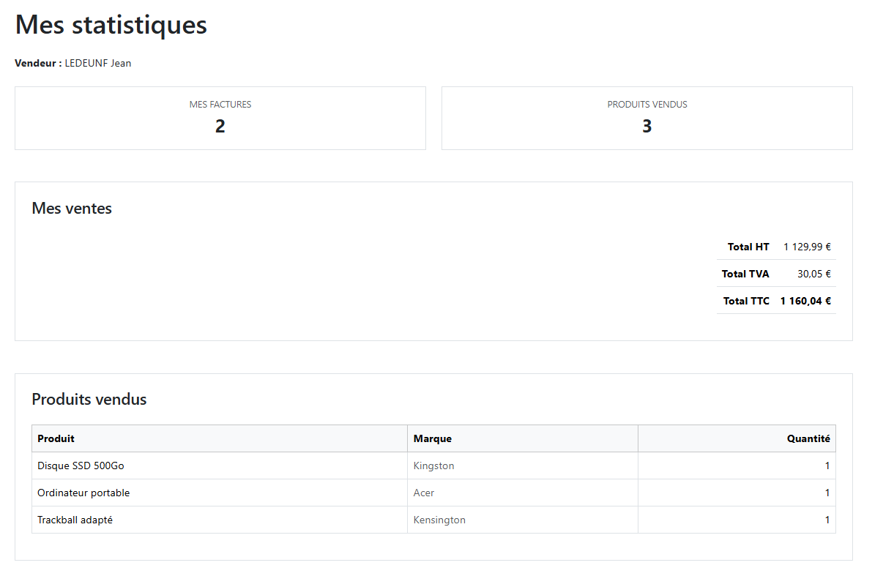
dans la page statistique des vendeurs, ce sont celles du vendeur connecté

Gestion du catalogue produit

  - Gestion du catalogue produit
Le catalogue de produits est une partie importante de l’application. Il permet d’afficher les produits, de les rechercher et de les filtrer pour améliorer l’expérience utilisateur.

  - Recherche de produits
La recherche permet à l’utilisateur de saisir un ou plusieurs mots. La chaîne de recherche est découpée grâce à :
$words = preg_split('/\s+/', trim($search));
- trim() supprime les espaces inutiles
- preg_split() découpe la recherche en plusieurs mots
Chaque mot est utilisé pour filtrer les produits avec une condition
$qb->andWhere("LOWER(p.name) LIKE :word$key");

  - Filtre par marque
L’utilisateur peut filtrer les produits par marque :
$qb->andWhere('p.brand = :brand');

  - Tri des produits

Les produits sont triés automatiquement :
$qb->orderBy('p.name', 'ASC');

Pagination
Pour éviter de charger trop de données, la liste est paginée :
$products = $paginator->paginate(
$query,
$request->query->getInt('page', 1),
10
);
Cela permet d’afficher seulement 10 produits par page.

  - Affichage dans Twig
Les produits sont affichés dans le Template :
{% for product in products %}

Fonctionnement des controllers

  - Pagination des clients
Le bundle KnpPaginatorBundle de KnpLabs permet de mettre en place la pagination sur des données issues d’une base de données, de requêtes Doctrine ou de collections PHP.
Dans le contrôleur CustomerController.php, j’utilise l’interface PaginatorInterface :
use Knp\Component\Pager\PaginatorInterface;
Je construis ensuite une requête avec le QueryBuilder de Symfony
$query = $customerRepository->createQueryBuilder('c')
->orderBy('c.id', 'DESC')
->getQuery();
Les clients sont triés par identifiant de manière décroissante afin d’afficher les plus récents en premier.
Cette approche est plus performante que l’utilisation de findAll(), qui charge l’ensemble des données en mémoire.
Le QueryBuilder permet de préparer une requête optimisée, qui sera ensuite exploitée par le paginator.
$customers = $paginator->paginate(
$query,
$request->query->getInt('page', 1),
10
);
Cette requête correspond en SQL à :
SELECT *
FROM customer c
ORDER BY c.id DESC.
Avec la pagination, la base de données utilise LIMIT et OFFSET.
Pour la première page :
SELECT *
FROM customer c
ORDER BY c.id DESC
LIMIT 10 OFFSET 0 ;
Pour la deuxième page :
SELECT *
FROM customer c
ORDER BY c.id DESC
LIMIT 10 OFFSET 10;
  - Recherche et filtrage des produits
Dans le catalogue de produits, j’ai mis en place une recherche par nom, un filtre par marque ainsi qu’un tri des résultats.
La recherche par nom permet à l’utilisateur de saisir plusieurs mots.
La chaîne de recherche est découpée grâce à une expression régulière :
$words = preg_split('/\s+/', trim($search));
- trim() supprime les espaces inutiles au début et à la fin de la chaîne
- preg_split('/\s+/') découpe la recherche en plusieurs mots à partir des espaces
Chaque mot est ensuite utilisé pour filtrer les résultats :
$qb->andWhere("LOWER(p.name) LIKE :word$key")
->setParameter("word$key", '%' . strtolower($word) . '%');
Cette technique permet d’effectuer une recherche multi-mots, insensible aux majuscules et minuscules.
Un filtre par marque est également appliqué si l’utilisateur sélectionne une marque :
$qb->andWhere('p.brand = :brand')
->setParameter('brand', $brand);
Les résultats sont ensuite triés par nom puis par marque :
return $qb
->orderBy('p.name', 'ASC')
->addOrderBy('p.brand', 'ASC');
Cette requête est compatible avec la pagination, car elle est construite avec le QueryBuilder avant d’être transmise au paginator.

Conclusion

Ce projet m’a permis de mettre en pratique mes compétences en développement web avec le framework Symfony. J’ai pu travailler sur la gestion des données, la sécurité, ainsi que la mise en place d’une interface utilisateur. Ce projet m’a également permis de mieux comprendre l’architecture MVC et l’importance de la structuration du code. Enfin, j’ai pu améliorer mes compétences en base de données et en optimisation des performances.

Glossaire technique
MVC (Model View Controller) : architecture permettant de séparer les données, la logique et l’affichage

QueryBuilder : outil de Symfony permettant de construire des requêtes SQL dynamiques

Pagination : technique permettant d’afficher les données sur plusieurs pages

CRUD : opérations de base (Create, Read, Update, Delete)

Twig : moteur de template utilisé pour l’affichage

ORM (Doctrine) : outil permettant de manipuler la base de données avec des objets PHP

